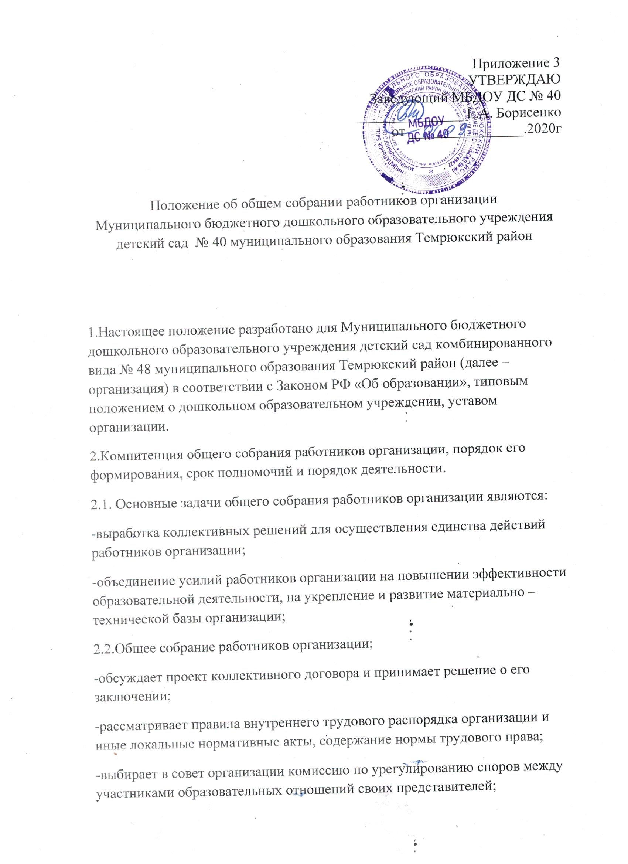

-выбирает в комиссию по трудовым спорам представителей работников или утверждает их после делегирования представительным органом работников;
-рассматривает вопросы безопасности условий труда работников организации, охраны жизни и здоровья воспитанников, развитие материально – технической базы организации.
2.3.Общее собрание работников организации формируется из числа всех работников организации.
2.4.Общее собрание работников организации собирается не реже двух раз в год. Внеочередное общее собрание работников организации собирается по инициативе не менее чем одной четверти от числа работников организации.
2.5. В целях ведения собрания общее собрание работников организации избирает из своего состава председателя собрания и секретаря собрания. Председатель общего собрания работников организации организует и ведет его заседание, секретарь собрания ведет протокол заседания и оформляет решение.
2.6.Книга протоколов заседаний пронумеровывается, прошнуровывается, скрепляется подписью заведующего организации и печатью организации и хранится в делах организации 5 лет.

